Токийский процесс
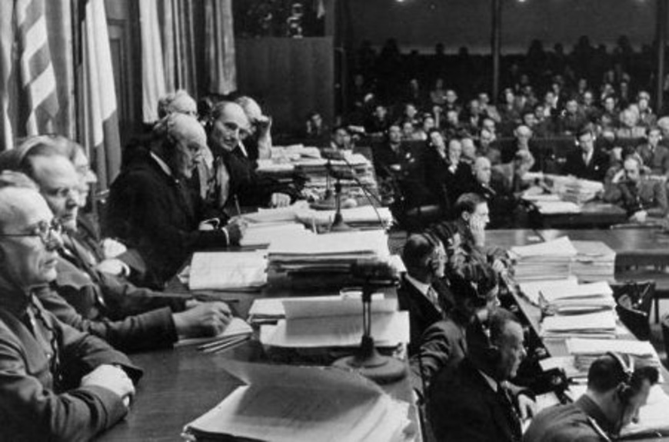
В трибунале представлены 11 государств: СССР, США, Китай, Великобритания, Австралия, Канада, Франция, Нидерланды, Новая Зеландия, Индия и Филиппины.
Советский Союз на процессе представляли: в качестве судьи — член Военной коллегии Верховного Суда СССР, генерал-майор Иван Зарянов, в качестве прокурора —начальник Договорно-правового отдела МИД СССР Сергей Голунский, которого затем сменил прокурор города Москвы Александр Васильев.
В ходе Токийского процесса, проходившего с 3 мая 1946 года по 12 ноября 1948 года, проведено 818 открытых судебных заседаний и 131 заседание в судейской комнате, трибунал принял 4356 документальных доказательств и 1194 свидетельских показания (из которых 419 были заслушаны непосредственно трибуналом). Виновность всех подсудимых полностью подтвердилась.
В обвинительном акте было сформулировано 55 пунктов, содержащих общие обвинения всех подсудимых и виновность каждого в отдельности. Все пункты обвинения были объединены в три группы: первая - преступления против мира (1-36 пункты); вторая – убийства, заговоры и покушения на убийство (37-52 пункты); третья - преступления против обычаев войны и преступления против человечества (53-55 пункты).
После совещания, длившегося более 6 месяцев, трибунал 4 ноября 1948 приступил к оглашению приговора (1214 страниц). На протяжении всего рассматриваемого трибуналом периода (1928-1945 годы) внешняя и внутренняя политика Японии была направлена на подготовку и развязывание агрессивных войн. Подсудимые совместно с главами фашистской Германии и Италии стремились к завоеванию мирового господства, порабощению других народов.
Обвинение было предъявлено 28 военным, главным образом из числа высшего военного и гражданского руководства Японской Империи, которые ожидали своего часа в тюрьме Сугамо. Значение Токийского процесса огромно и неоспоримо. Начавшись сразу же после Нюрнбергского «Суда народов» над главными нацистскими преступниками, Токийский процесс поставил окончательную победную точку в войне, унёсшей жизни более 50 миллионов человек.
Семеро обвиняемых, включая двух бывших премьер-министров Коки Хирота и Хидэки Тодзио, были приговорены к смертной казни через повешение и казнены 23 декабря 1948 года во дворе тюрьмы Сугамо в Токио, 15 обвиняемых приговорены к пожизненному заключению, ещё трое — к разным срокам заключения. Двое обвиняемых умерли во время процесса, один был признан невменяемым в связи с психическим заболеванием, один (бывший премьер-министр Фумимаро Коноэ) покончил жизнь самоубийством накануне ареста.
Главное Токийское правосудие заключается в напоминании последующим поколениям о страшной трагедии, грозившей всему миру, о подвиге наших соотечественников и других объединенных наций, о значимости решений состоявшихся судов для миллионов судеб человечества. Обвинительные приговоры на этих процессах подтвердили, что террор и агрессия, направленные против мирного населения, никогда не остаются безнаказанными

